De la mano de la cadena de restauración madrileña, Viena Capellanes
Los imprescindibles para sobrevivir a la final de la Champions sin moverte de casa
- La cadena de restauración lanza una nueva línea de productos “catering box” con los que disfrutar de un catering más sencillo e informal, ideal para meriendas en casa
- Estos packs estarán disponibles para amenizar todos los eventos deportivos de este año con un picoteo
- El Campeón Box y el Sport Box incluyen distintas variedades de sándwiches, una torta de aranda rellena y diferentes aperitivos
Madrid, 29 de mayo de 2024.- Estadio de Wembley, Londres, 1 de junio. El Real Madrid, equipo 14 veces campeón de la UEFA Champions League, se enfrentará al Borussia Dortmund. Un día muy esperado por el equipo y más aún por los aficionados madridistas que esperan emocionados conseguir el decimoquinto título del club merengue.
Aficionados y no tan aficionados disfrutan de este evento y del ambiente que se genera con este tipo de acontecimientos, y organizan distintos planes para ver el partido. Una de las opciones es convertir la casa en el mejor estadio, lo que permitirá vivir la emoción del fútbol con todas las comodidades y ventajas de estar en tu propio espacio. Por supuesto, los aperitivos son algo que no pueden faltar; por ello, la cadena de restauración Viena Capellanes ha lanzado nuevos packs a su línea de “catering box”.
La idea de esta línea de productos es ofrecer un servicio de catering y delivery más informal, ideal para disfrutar de una merienda en los eventos caseros.
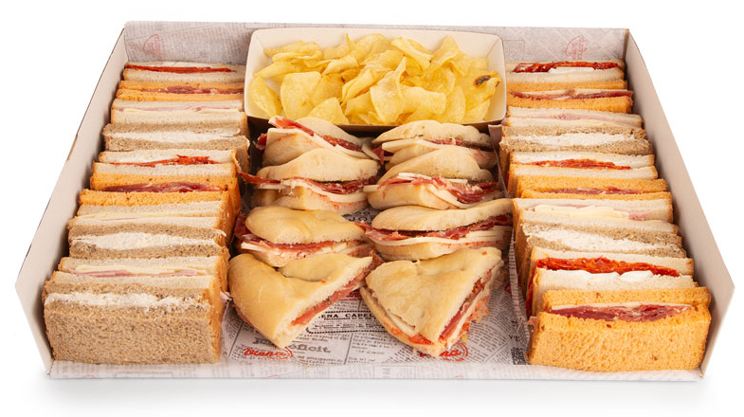
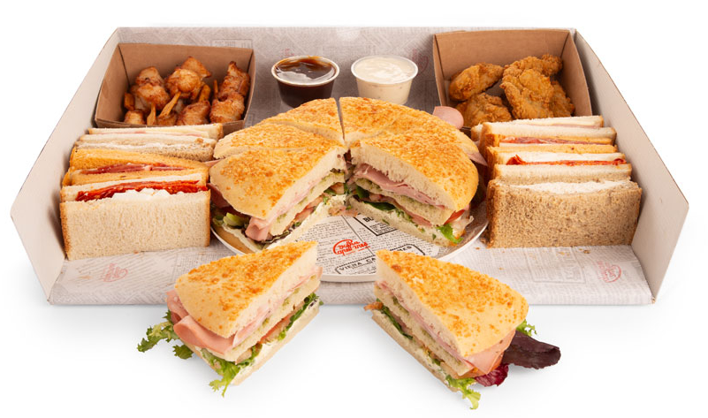
El Campeón Box es una de las nuevas opciones de Viena Capellanes. En ella, los forofos del fútbol podrán encontrar cuatro variedades de los famosos sándwiches de Viena Capellanes; una torta de aranda triple con mortadela trufada de Bolonia y pesto; y como dipear es imprescindible, dos cajitas con delicias de pollo cajún y espetos de pollo marinado, acompañados con salsa mayonesa y barbacoa.
El Sport Box contiene 10 variedades distintas de sándwiches; una torta de aranda tumaca con jamón curado y queso de oveja y una caja con patatas fritas.
Por supuesto, aunque este lanzamiento coincide con el primer evento deportivo grande del año, estos packs están enfocados al resto de competiciones del año -Eurocopa, Juegos Olímpicos, etc.-. Cada box se puede encargar a través de la web o en alguna de las 26 tiendas que la cadena tiene en Madrid, y recibirlo en casa o recogerlo en la misma tienda, para que el cliente solamente tenga que disfrutar con amigos y familia de la emocionante final.
Acerca de Viena Capellanes
Viena Capellanes es una empresa madrileña que fabrica y comercializa, a través de sus propios puntos de venta, productos de pastelería artesanal, platos preparados saludables y catering gourmet.

Actualmente cuenta con 26 establecimientos propios en Madrid, un obrador en Alcorcón, casi 40 Viena Córners en distintas empresas, una Escuela de Cocina y Repostería, el hotel Viena Suites, un servicio de catering para eventos corporativos y familiares; además de una propia página web y App de delivery “My Viena” desde la que también comercializa sus productos.

Viena Capellanes fue fundada en 1873 por D. Matías Lacasa y posteriormente adquirida por Manuel Lence. La gestión de la empresa continúa llevándose íntegramente por la familia Lence más de 110 años después. Viena Capellanes es sinónimo de calidad, tradición, capacidad de adaptación al cambio y pasión por sus clientes.
Para más información:
Actitud de Comunicación
Mirella Palafox
mirella.palafox@actitud.es / viena.capellanes@actitud.es
91 302 28 60

